Contenido
Semana 1 1
Semana 2 10
Estructuras de datos 10
Semana 3 17
Semana 4 22

Semana 1
Lógica de alto orden: HOL hyder order logic
Herramienta Isabelle: Lógica Isabelle/hol
https://isabelle.in.tum.de/
http://concrete-semantics.org/

Articulo de los 70's de Robert willi sistema de tipado de lenguaje de programación ML LCF (lógica de funciones computables) (ML)
Probador de teoremas
sistema axiomatico
Lógica clásica: 10 axiomas
El tipado de los lenguajes comenzó con ML, el tipado es importante por el uso de estructuras de datos, por ejemlpo
a ´partir de un tanto de constructores se definen los teoresmas, los teoremas caen a construirse bajo esoso 10 axiomas
Axioma: Reflexión
X = X
5 = 5
[1,2,3] = [1,2,3]
Los axiomas son reglas o verdades de que no hay dudas de que se cumpla

Conmutatividad de la suma X + Y = Y + X
De teoremas ya demostrados o de la lógica de los axiomas, lo que lo hace verdadero es la conjetura

Escribir y probar algoritmos que no contienen errores

Enfoque para probar:
Prubas unitarias: Dar dif entradas al algoritmo y después verificar las salidas
Presencia de errores pero no demuestra la ausencia de errores que son dos cosas diferentes
no detectan la ausencia de errores
Prueba de teorem: Prubas automaticamenete libre de errores matemáticos
Con

Martes 20 de Enero
Por medio de un sistema axiomatico y debe pasar por medio de esos constructores
Cuando creamos una clase se crea un nuevo tipo
Funciones de alto orden
4.Simplificación

Notación:
Regla de inferencia modus pones
P
P -> q: p implica
Cuando se cumplen las formulas de arriba se cumple las de abajo
Antecedentes
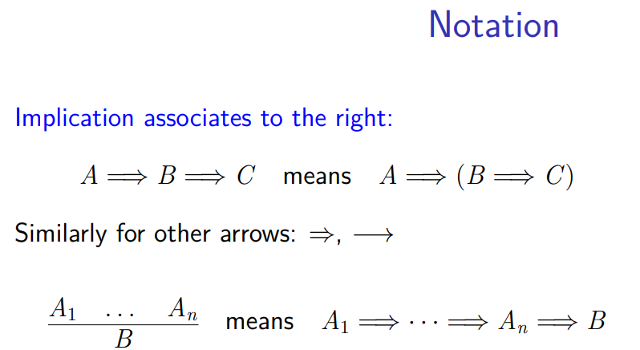
Conclusión de la regla
HOL = Lenguaje de alto orden
Lenguaje funcional y lenguaje lógico en el mismo sistema
HOL =
Una formula el tipo es booleano true o false

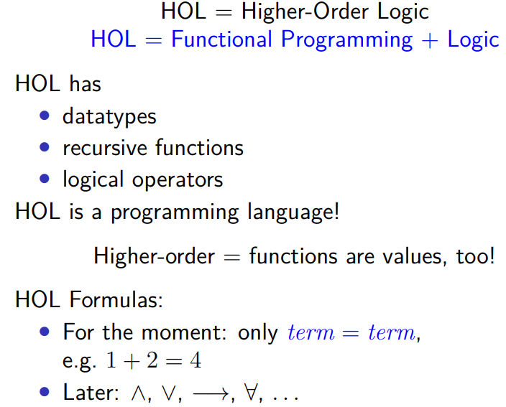

  - Tipado
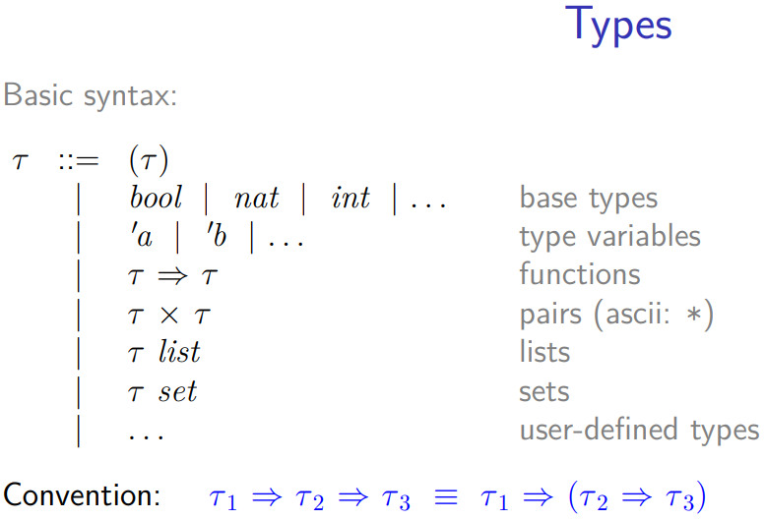
HOL tiene un sistema de tipado polimorfismo parametrizado
Para denotar tipos utilizaremos el alfabeto griego
Por ejemplo se puede tener un a función que reciba una lista y que retorne una lista pero volteada al revés
Tipado de la suma: nat -> nat -> nat (nat: natural)
Pares: Por ejmeplo un tipado de un par ordenado para unas cooredenadas (tipos mas complejos)
R x R (R: real)

Si se tiene Aplicació
A las funciones en un lenguaje funcional se puede aplicar
Isabelle esta construido en un modelo computacional Calculo Lambda

  - Terminos
Aplicación: Apliicación de un paatemtro a una función
Por ejemplo la función sen pi, la función plus x y retorna la suma de x y y
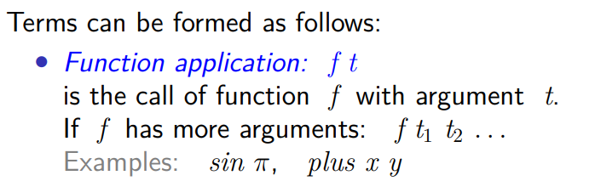
Abtracción: La notación significa una funcipon recibe un x y escupe un t
Por ejemplo plus x x (retorno el doble de x)
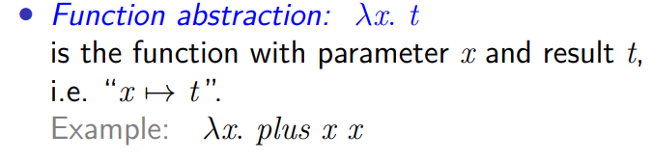
Reducción beta

La aplicación de funciones asocia a la derecha Ya que le pasamos el primer parámetro el
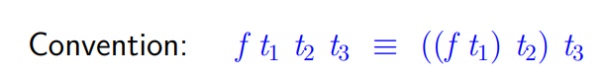
El calculo lambda tiene una sola regla de computo la reducción beta, la reducción
No terminación de las funciones, cuando se le asigna tipos al cal
Términos diferentes
Sin:A -> R
PI : A
Sin pi :

El temino t te dice que parámetro tiene que recibir si se le pasa u
Pero cuando le pasas un termino
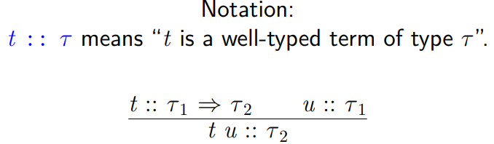
Inferencia de tipo se escribe de forma automática en Isabelle, infiere el tipo mas general para el tipo

Aplicación parcial de funciones: simplifica el código, podemos reusar nuestro código. Se
Miercoles 21 de Enero
Remarcado de sintaxis
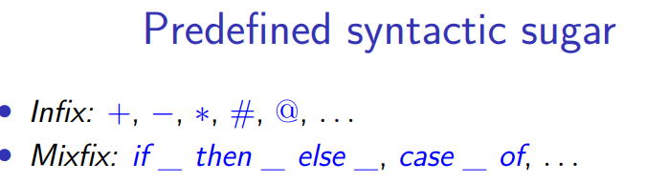
Status infijo: operadores binarios, los operadores se escriben en medio de los operandos
Por ejemplo el if-them-esle son operadores ternarios es decir de tres operadores.
Los prefijos tienen mayor presedencia que los infjos
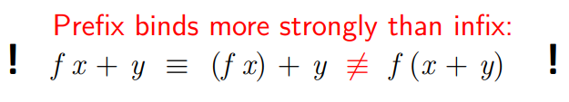

Teoría: nombre de la teroria (el nombre de la teoría debe coincidir con el nombre del archivo)
Normalmente la teoría que se va importar es la teoría main, si se quiere utilizar
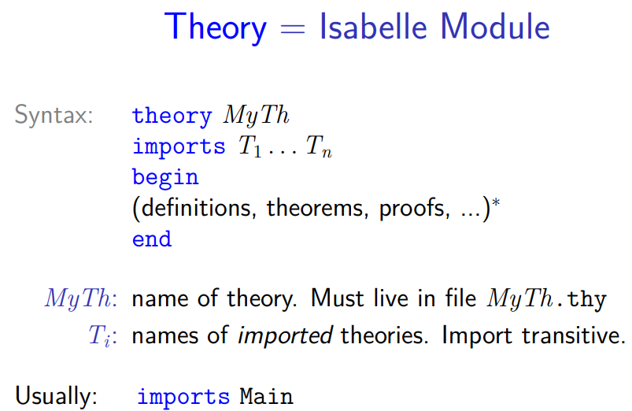

En los archivos .thy son archivos de texto, tipos terminois y fomrulas y necesitan estar en comillas dobles a menos que se utilicen identificadores
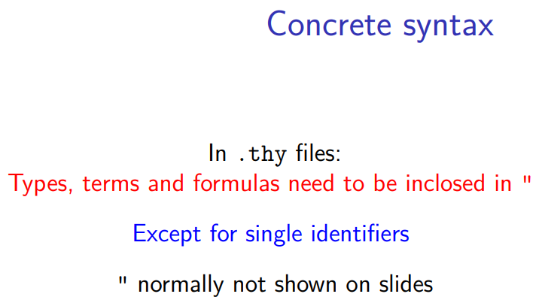
Conforme se esta editando la teoría al mismo tiempo se esta procesando en tiempo real
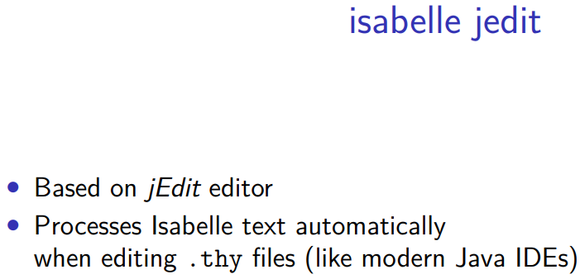
Si se ecribe true con t minuslcula la va a tomar como una variable, las variables son de color azul y las constantes de negro.
theory Overview_Demo
imports Main
begin

(* Estes es un comentario * )

text <Esto tambien es un comentario
compatible con latex>

text <Las variables y las constantes (ejemplo:
True, &) se muestran diferente>

term "True"
term "True & False"
term "True ∧ False"

value "True & False"
value "True & P"

(* Para desplegar tipos

end

Conjunción en lógica \and (∧)
P es la reducción de True y P
Si se coloca el mouse con la tecla ctrl se va a mostrar el tipo de
Todos lo términos del calculo
La suma esta sobre cargada es decir que podemos suma diferentes tipos

Funfion f que se les eta plciando el agrumento g
El tipado de f es el tipado mas general posible,

Función que recibe x y escupe el doble de x

(Λx. x x) No tiene un tipado correcto p

Hay dos formas para construir un bool, un constuctor

Una formula es un termino de tipo bool
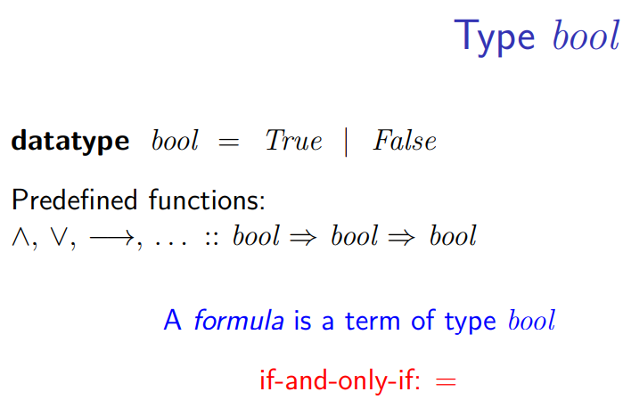

Para hacer referencia a

Semana 2

Lunes

Resumen de viernes: Como aplicamos una función con un espacio

Estructuras de datos
Bool: tiene dos contructores: true y false, estos dos contructores no reciben parmetros es decir que son de tipo bool
- Conectivos lógicos: conjunción, disyución
- La formula es de tipo bool
- El = es el bicondicional o utilizar la flecha

Nat: Cuando se le pasa un
Las funciones definidas sobre nat: son la suma, multiplicación
- Función Sobrecargado: que la misma función puede acceder a los números del mismo tipo ór ejemplo podemos tener que la función mas recibe enteros, naturales,
  - Se le dice a al comiplador con :: para decirle el tipo de dato
- Suc: es un contructor que recibe un natural y retorna un natural

Las propiedades matemáticas que cumplen estas estructuras de datos
Tenemos que lis num natuirales que tenemos son inyectivoss, es decir, que el sucesor de x y el sucesor de y son el mismo, significa que el sucesor son el mismo
Dos sabores el sabor 0 y el sucesor de un numero natural
El 0 nunca va a ser un el sucesor de un num natural
Se puede razonar de forma inductiva

Esquema de insducción estructurasl: P se cumple para todo n si estasd dos cosas son
thm N.induct
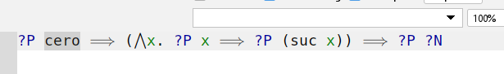
Definición por suma
Caso base y una parte recursiva
Aplicación de la suma sobre el primer agrumento

Cuando , demuestra que la función suma termina, primero necesita asegurar que la fun este
- Total: debe estar definida para toda entrada posible: por ejemplo para cualquier numero
- Que la función termines, si la función no temina, no esta definida la función
  - F x = 1+Fx
  - Fx=1+1+Fx
  - Y si se le resta 1
    - Fx=1+Fx
    - 0=1
P: par ordenado de los parámetros (x,y)
Voy a recibir el tamaño del primer argumento de p es decir x
Suma::
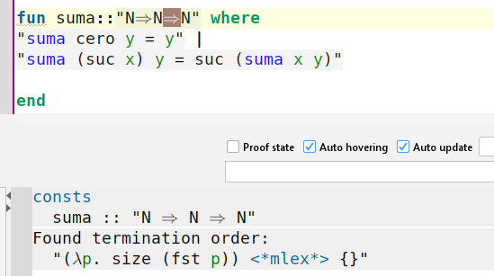
Lemma es diferente a “suma cero y = y” |, es un
Cuando splicamos inducción
La primer regla de infirencia que se esta aplicando es el esquema de inducción
Aplica la regla de inferencia de adelante hacia atrás
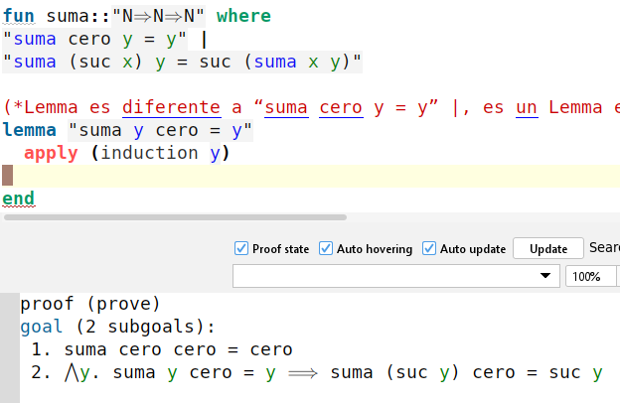

Demostrar que la suma conmuta x + y

Martes 27 de Enero
No hay otra forma d construir un teorema
Estructura de datos la lista también es de tipo recursivas
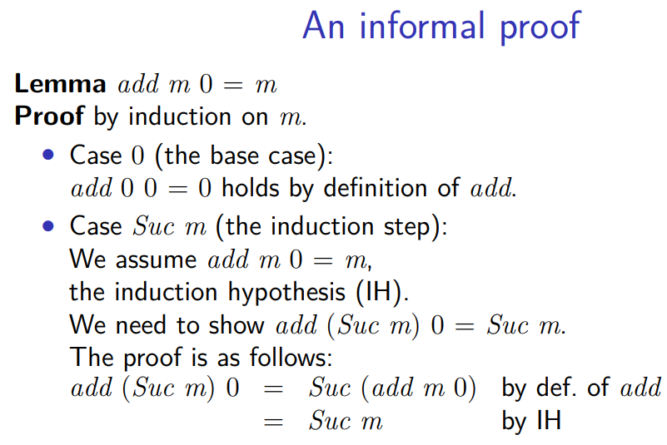
Listas vacias que no contienen elementos: nil
Listas cons: recibe dos argumentos
Es el elemento que se quire consiedrear en la lista de tipo polimórfico, el primer parámetro puedew ser un int, un nat , lista. El segundo paramtro es una lista
[] es el nil
En lugar de escribir cons escribimos “#” como operador infijo
El x es la cabeza de la lista y el xs es la cola de la lista (el resto de la lista)
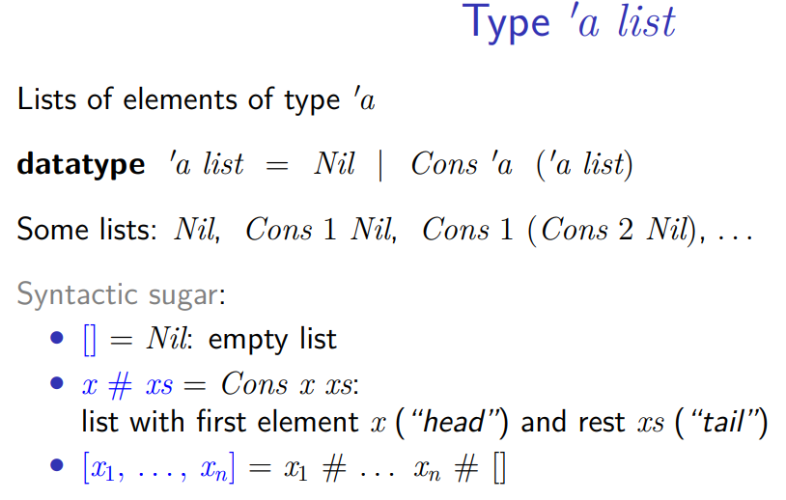

Esquema de inducción sobre las listas
- Que P se cumple para las listas vacias
- 2. Caso inductivo: asumiendo que x es arbtoitararia y fija
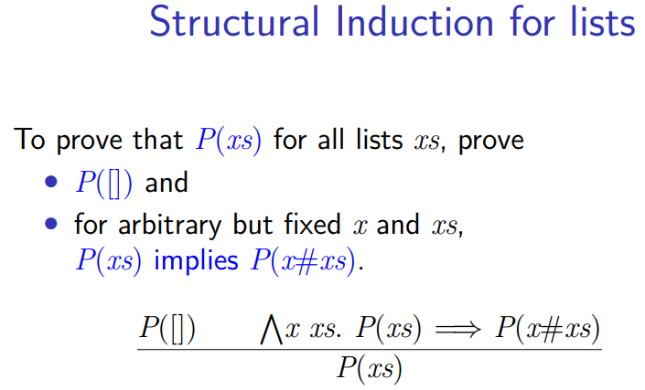
Regla de rescritura
App(Cons 1 (

Definir una función rev que reciba una lista y que escupa una lista (una lista al revés)

Miércoles
Cuando defeinimos algoritmos, son funciones, la idea es que no contengan errores

Concateanar 3 cadenas
Propiedad asociativa de la concatenación

Lemma
La prmera subemeta pendiente Probar que la conjetura se cumple en el caso base cuando xs es Nil
La segunda submeta oendiente la propiedad
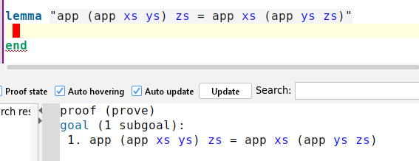

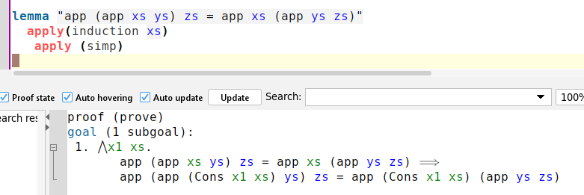
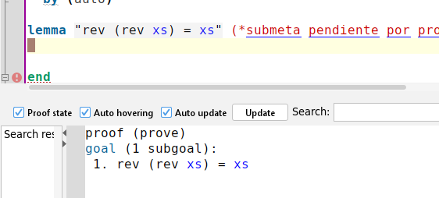

El proceso de de spostración es iterativo, hay que realizar varias interacciones y tratar de demostrar para que se vean los lemas pendientes por probar.

Semana 3
Nos dimos cuenta que algunas demsorttraciones por inducción requieren inventar un lemma o demostración

Da lo mismo
Propiedad asociativa
Y cuando se aplica la
El caso base se cumpl
Asume que la propiedad asocistiva se cumple
Saber aplicar o escoiger la variable para aplicar inducción o inventar el lemma

No se puede utilizar el append ya que recibe dos listas
(*si quiero pegar dos listas la pego con append si quiero pegar un elemento
a una lista se utiliza cons*)

demostrar que la longitud de la concatenación de dos listas (sumando)
la demostración sale automáticamente
utilizando susu definiciones map y appen

theory List_Demo imports Main begin
(* datatype 'a list = Nil | Cons "'a" "'a list"
term "Nil"
declare[[names_short]]
fun app :: "'a list <Rightarrow> 'a list <Rightarrow> 'a list" where "app Nil ys = ys" | "app (Cons x xs) ys = Cons x (app xs ys)"
value "app (Cons (1::nat) (Cons 2 Nil)) (Cons 3 (Cons 4 Nil))"
fun rev :: "'a list <Rightarrow> 'a list" where "rev Nil = Nil" | "rev (Cons x xs) = app (rev xs) (Cons x Nil)"
value "rev (app (Cons (1::nat) (Cons 2 Nil)) (Cons 3 (Cons 4 Nil)))"
lemma "app (app xs ys) zs = app xs (app ys zs)" apply (induction xs) by (auto)
lemma "rev (rev xs) = xs" apply (induction xs) *)
term "Nil"
declare[[names_short]]
fun app :: "'a list <Rightarrow> 'a list <Rightarrow> 'a list" where "app [] ys = ys" | "app (Cons x xs) ys = Cons x (app xs ys)"
value "app [1,2] [3,4::nat]"
fun rev :: "'a list <Rightarrow> 'a list" where "rev Nil = Nil" | "rev (Cons x xs) = app (rev xs) (Cons x Nil)"
value "rev (app [1,2][3,4 :: nat])"
lemma l1: "app (app xs ys) zs = app xs (app ys zs)" apply (induction xs) by (auto)
lemma l2: "app ys [] = ys" by (induction ys, auto)
lemma l3: "rev (app xs ys) = app (rev ys)(rev xs)" apply(induction xs) by(auto simp add: l1 l2)
lemma "rev (rev xs) = xs" apply (induction xs) by (auto simp add: l3)
(S3-Lun 03 de Feb)
value "length [1,2,3::nat,4]"
fun lenght :: "'a list <Rightarrow> nat" where "lenght [] = 0 " | "lenght (x # xs) = 1 + (len xs" (lenght (x # xs) = Suc (len xs)") value "len [1,2,3::nat,4]"
(*Mapea cosas de tipo A a tipo B, el resultado va a ser una lista de las apl *) value "map(<lambda>x. x * x) [1,2,3,4::nat]"
fun mapp :: "('a <Rightarrow> 'b) <Rightarrow> 'a list <Rightarrow> 'b list" "mapp f [] = [] " | "mapp f (x # xs) = f x # map f xs "
("mapp f (x # xs) = append [f x] (mapp f xs))
value "mapp(<lambda>x. x * x) [1,2,3,4::nat]" lemma "mapp f (append xs ys) = mapp f xs @ mapp f ys
fun lenght :: "'a list <Rightarrow> nat" where "lenght [] = 0" | "lenght (x # xs) = 1 + (lenght xs)"
(demuestra que la longitud de unir dos listas con tu función app es igual a la suma de sus longitudes) lemma length_app: "lenght (app xs ys) = lenght xs + lenght ys" apply (induction xs) (inducción sobre la primera lista seguida de simplificación automática) by (auto)
(Demostración de que el mapeo de una lista no altera su longitud) lemma length_mapp: "lenght (mapp f xs) = lenght xs" apply (induction xs) by (auto)
(Demostración de map con append) lemma mapp_app: "mapp f (app xs ys) = app (mapp f xs) (mapp f ys)" apply (induction xs) by (auto) end
Miércoles 04 de Feb
datatype: es para definir estucturas de datos posiblemente recursivas por ejemplo las listas.
fun: define fun posiblemente recursivas, las fun se definen la unificación de patrones, sobre estructuras de datos o contructores con el comando de datatype

Métodos de prueba
Inducción:Aplica inducción estructuras sobre una variable, el requisito es que esa variable ese definifa con el comando datatype
auto: guarda sumetas
los lemmas que contienen un = se escriben de iz a derecha
Estructura del lema
lemma name " (conjetura que se quiere mostrar) "
apply (…)
apply (…)
…
Done

Una vez que se prueba el lemma o teorema se le pudee asignar un artibuto simp, por ejemplo el atributo simp va a a reeescribir los operadores, es decir va a intwercambiar los
X+y=y+x
P x = true (lo iguala a true de manera que
Hay que tener cuidado en la orientación del arreglo
X*(y+z)=x*y+x*z
Puede que se nececite un lemma sobre otro lema
Comando sorry se crea un teorema de algo que no tiene una demostración, se utiliza para un asumir que se esta demostrando
“cuando puedes demostrar falso, puedes demostrar lo que sea”

Simbolo de V volteado, Variables fijas locales
A: suposición, B: meta a probar
Podemos tener multiples suoscicioes pay corchete pero ambos son los mismo
Asumee A1 y TAMBIEN asume A2 y asi susecivamente y
Cualquier lista de caracteres es un string
Foo; esta parametrizado por la variable tipo a o tipo b
Type_synonym
Se expanden despues del parseo y que no esta presentes en
Define un nuevo tipo t que puede estar parametrizado con alpha, cada uno de esoso contructores puede tener varios contructores diferenetes
Dif constructores nos dan elementos diferentes, por wjw
Inyectivos: que los paramtros son los mismos, el sucesor de m es igual al sucesor de x eso implica que m y x es el mismo valor
Wil: si le daas un numero natural, pero si le das el sucsor de un numero devuelve un 0
La primera y la segunda son possibles con listas

Estructura de datos que modele un arbol binario (un nodo puede tener dos hijos)

Se necesian las comillas dobles cuando los tipos no contien espacios

Evaluación antes del parcial

Semana 4
Se puede definir un tipo opcional
Cuando el elemento no esta

Una lista de pares oredenados cuya primer componente es de tipo a polimorfico
La fun se define con recpecto a su primer elemento
Para las fun no recursivas se utiliza la palabra reservadaa definition y para poder utilizarla no se utiliza la fun que se esta definidno en el lado derecho

Todas las funciones en HOL son totales

Martes 10 de Feb
Si la lista almen
Para cualquier lista haz esto
Primero se trata de unificar con la primera ecuacipon
Isabelle hace las listas mutuamente excluyentes
Pares criticos entre dos ecuaciones, llo que hace isabeel es encontrar ese traslape
Tener una fun con patrones mutuamente exluyentes es mejor
Todo programa while, for puede ser reescrito de forma recursiva
Función Ackermann crece exponencial
Segunda ec, cuando, el primer argumento disminuye y el segundo aumenta
Tercera si los dos ar
Podemos probar que Ackerman termina con el orden lexicografico
En cada lllamada lexicigrafico
Primrec: es para definir funciones premitiva recursiva, la ventaja de utiliar primrec cuando se extrae el algoritmo se optmizan las definiciones de las funciones

Los teroemas acerca de funciones recursivas son probadas por inducción.
Inducción sobre el argumento i
Siempre que una fun este definida sibre el argumento i entonces aplicar niduccion sobre la variable de ese argumento

El argumento que cambia
Recursion de cola: Necesita memoria constante, pasarle un argumento a la fun

Isabble nos da la conjetura en la submeta pendiente por probar
Se necesitan las euristicas

Miercoles 11
tenemos una definición tail (con recursión de cola)
la

map aplica una función f a una lissta, retoornra otra lista (la lista de las aplicaciones de la lista original)

esquema de inducción computacional: contiene la info de la fun, se extrae el contenido

si el esquema de inducción estructural no es suficiente probar con el es

Generealización
Remplazar constantes por variables
Generalizar variables libres, es arbritario del método de inducción (las variables libres que están dibujadas en azul a verde)
-Utilizando arbritary o con
- cuantificador universal en la formula

Hasta ahora el esquema fue inducción por esquema Porque todas las funciones fueron recursivas permitiva a excepción de sep

Lo importante es que este presente el esquema de inducción aomputacional

las propiedades de una fun recursi

f.induct El esuqme de infución recibe n parámetros y hay que aplicar inddu sobre esos elementos, solo se aplica en en variables

en el primer argumento

Cuan
las ec se utilizan para rescribir los términos
simplificación= reescritura de términos

Semana 5
Cuan
las ec se utilizan para rescribir los términos
simplificación= reescritura de términos

Rescritura de terminos
Los requisitos para
si se cumple p de x
f(1) no se puede simplificar por que el único que es verdadeo es p(0)

p1=n<m
r=true
l=
Reescritura de terminos

Método apply(simp add: ) se pueden agregar ec
Todod los lemas que tienen
Reglas de defiinicones con fun
Estruturas de datos con el comando datatype
Lemas adicionles
Suposiciones P1 a P2
Apply del: elimina las reglas de escritura de reglas, se ocupa
- Auto
- Simp actua en la primera submeta por probar, es decir
- Auto aplica simp
- Auto es mas agresivo, de manera agresiva reescribe todas las submetas
- Tambien se puede agregar

Una propiedad P se reescribe
(Las definiciones no son recursivas)
Using [[simp_trace]] apply simp nos indica todas las reglsa de reescritura y que termino se aplica en cada paso

Por ejelpo que a partir de las deficniciones probar

Agrege ña demostración del lema
Have: se tiene el primer lemma o generalizacion que se necesita u finalmente se demuestra

